NUOVA RICAMBI S.r.l.
Via Dei Mille, 20 – 20061 Carugate (Milano) C.F./P. IVA 02866540962
Telefono (+39)02/9253205 Fax (+39)02-9254286
HTTP://www.nuovaricambi.net E-mail:info@nuovaricambi.net
______________________________________________________________________________

Istruzioni d’uso portafiltro regolabile per cialde caffè

Questo portafiltro verticalmente regolabile unico che incorpora una valvola di infusione è stato disegnato appositamente per rendere al massimo la qualità dell’estrazione del caffè usando cialde di caffè espresso da 10g e 14g.

Per evitare che l’acqua calda passi oltre o sotto la cialda è importante che la cialda “baci” la doccetta nel gruppo.
Così viene assicurato che l’acqua passi attraverso la cialda e renda al massimo la qualità dell’estrazione.

Tenete il portafiltro con il beccuccio rivolto verso di voi. Usate una chiave inglese larga per avvicinare la cialda alla doccetta erogazione, svitate il dado “G” in senso antiorario (vedi disegno). Per allontanare la cialda dalla doccetta avvitate il dado “G” nella direzione opposta.

Per verificare la posizione corretta della cialda mettete una cialda asciutta nel portafiltro, agganciate il portafiltro al gruppo e, senza erogare l’acqua sganciate il portafiltro e controllate se c’è un segno bagnato della doccetta sulla cialda. La cialda non dovrebbe essere schiacciata troppo contro la doccetta perché potrebbe rendere difficile l’agganciamento del portafiltro, potrebbe causare un’erogazione troppo lenta o la rottura delle cialde.

Non cercate di smontare questo portafiltro!

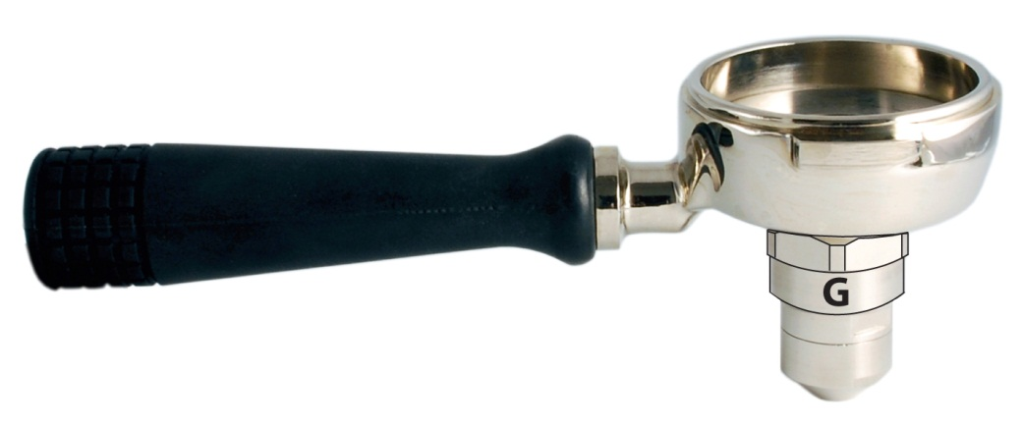
Pulizia e manutenzione generale del portafiltro per cialde

- Mettete ¼ di cucchiaino di un buon detergente in polvere per macchine da caffè espresso (p.es. Clean Express) nel filtro del portafiltro regolabile (non smontatelo).
- Attivate il gruppo e fatelo andare per 4-5 secondi. Ripetete questo processo finché esce acqua pulita dal portafiltro. Fate una pausa di 5 secondi tra i cicli.
- Sciacquate bene e completamente il portafiltro e ripetete il processo sopra descritto senza detergente nel portafiltro.
- Prima dell’utilizzo successivo del portafiltro o del gruppo assicuratevi che il primo caffè venga buttato via.

Se trovate un accumulo di residuo di caffè nel bordo del filtro (all’interno del portafiltro- mettete a bagno il portafiltro in acqua calda con un cucchiaino di detergente per macchine da caffè espresso per 10 minuti. Per sciacquare ripetete il punto 2.

